 | Федеральное государственное бюджетное образовательное  учреждение высшего образования  «Пензенский государственный университет»  (ФГБОУ ВО «Пензенский государственный университет»)  Нижнеломовский филиал федерального государственного  бюджетного образовательного учреждения высшего  образования  «Пензенский государственный университет»  (Нижнеломовский филиал ФГБОУ ВО «ПГУ»)

Практическая работа № 16
Тема: «Настройки и состояние приложения»
Дисциплина: «Разработка мобильных приложений»

Выполнил:
ст.гр.23НФПО
Кириллов А.О.
Мосман А.П.
Веденяпин Д.А.
Принял:
преподаватель
Чернопазов А.Г.

Нижний Ломов, 2026 г.
Ход работы:
1. Создали разметку layout файла activity_main.xml (рисунок 1). 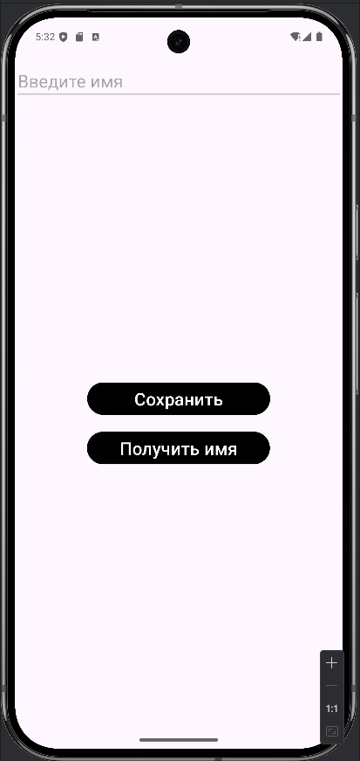
Рисунок 1 – Разметка layout
- Создали переменную для хранения данных в переменной (при нажатии на первую кнопку сохраняем текст из EditText в переменную name, а при нажатии на вторую кнопку - обратно получаем текст из переменной name в поле TextView) (рисунок 2.1-2.3).
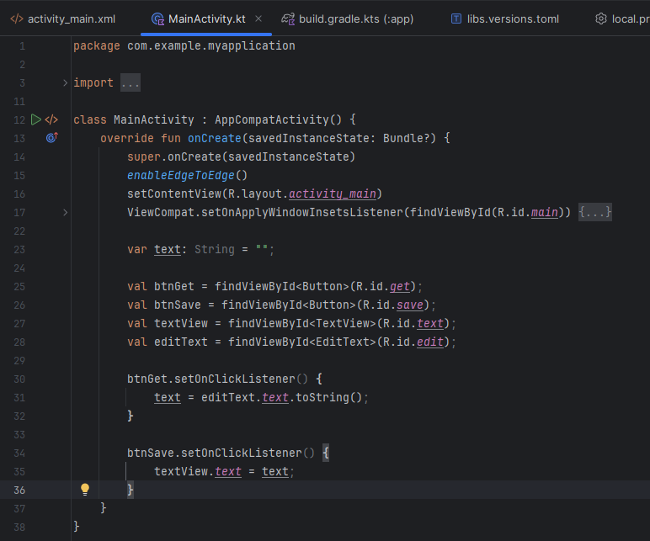
Рисунок 2.1 – Код хранения данных в переменной
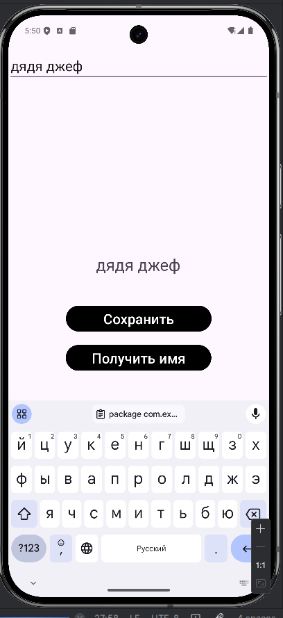
Рисунок 2.2 – Результат работы программы

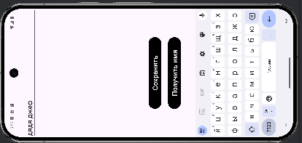
Рисунок 2.3 – Результат работы программы

- Написали код для сохранения и восстановления activity (рисунок 3.1-3.2).
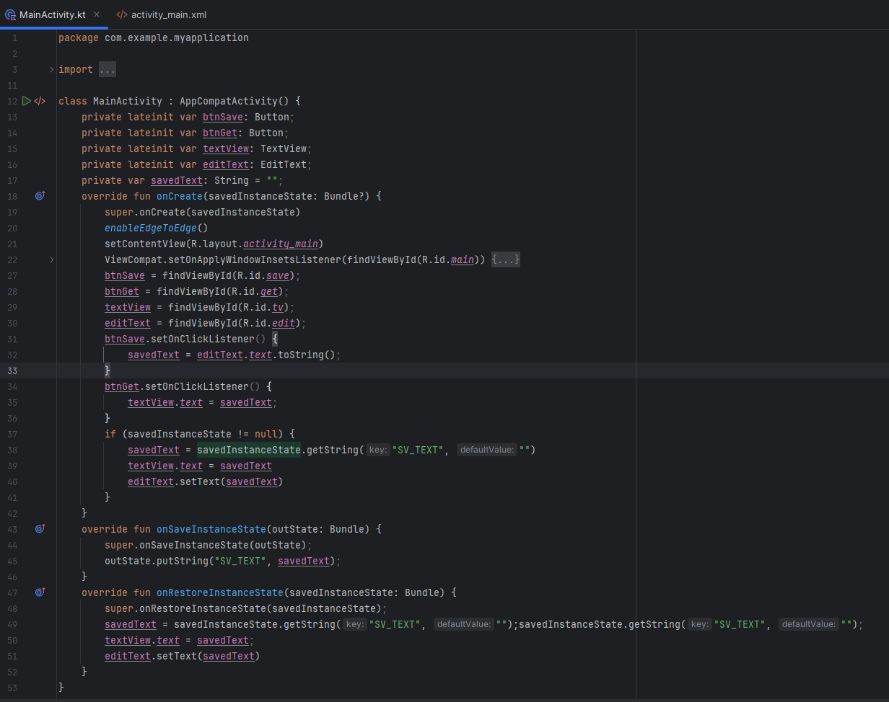

Рисунок 3.1 – Код сохранения и восстановления activity

Рисунок 3.2 – Результат работы программы

Вывод: в ходе выполнения работы ознакомились с жизненным циклом activity и научились сохранять и восстанавливать состояние activity с помощью методов onSaveInstanceState() и onRestoreInstanceState(), что позволяет сохранять данные при повороте экрана или пересоздании Activity.

